交接文档

|  |  |
| --- | --- |
| 项目名称 | git |
| 定向汽车数据加工与分析服务 - 中科聚网 | http://47.93.246.70/jiangxilvyou/tourism |
| 深圳住建委公共住房管理系统—深圳住建委 | <http://47.93.246.70/shenzhen/shenzhen.git>  里面的dev文件 |
| 深圳住建委公共住房管理系统二期—深圳住建委 | <http://47.93.246.70/shenzhen/shenzhen.git>  里面的afterPersonalRent文件 |

1. 定向汽车数据加工与分析服务：layui + ajax + ehcarts + swiper.js

网址：

定向汽车数据加工与分析服务主要负责的前台页面展示以及交互，调整页面布局和样式，利用layui进行效果编写如日期、分页、tab切换、弹窗等效果，swiper.js进行地图省份轮播，利用echarts框架完成数据展示。

用户登录页面：输入用户名密码lijia1，lijia123，登录进入首页页面，每个用户都有自己的用户权限，后端配置

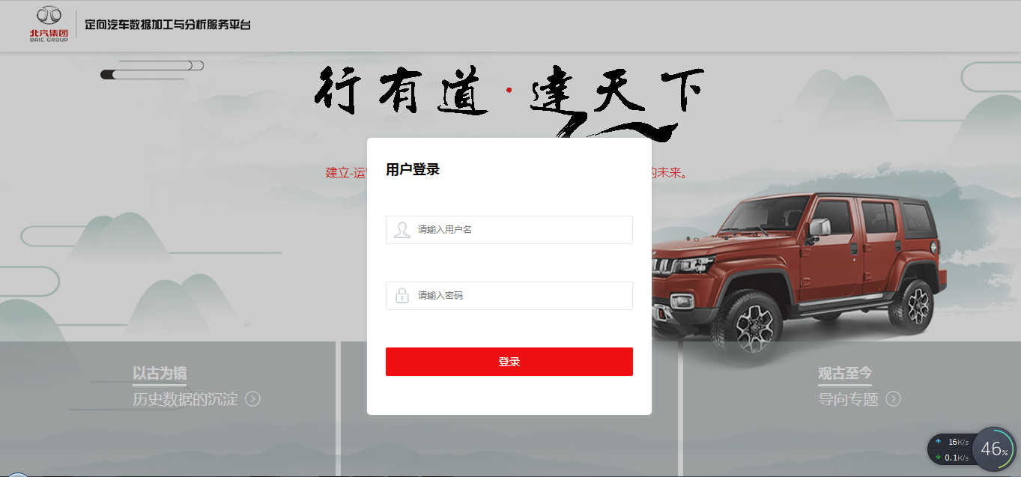

首页：首页分为三个模块，分别为以古为镜，以敌为镜和导向专题，点击以古为镜进入汽车品牌页面

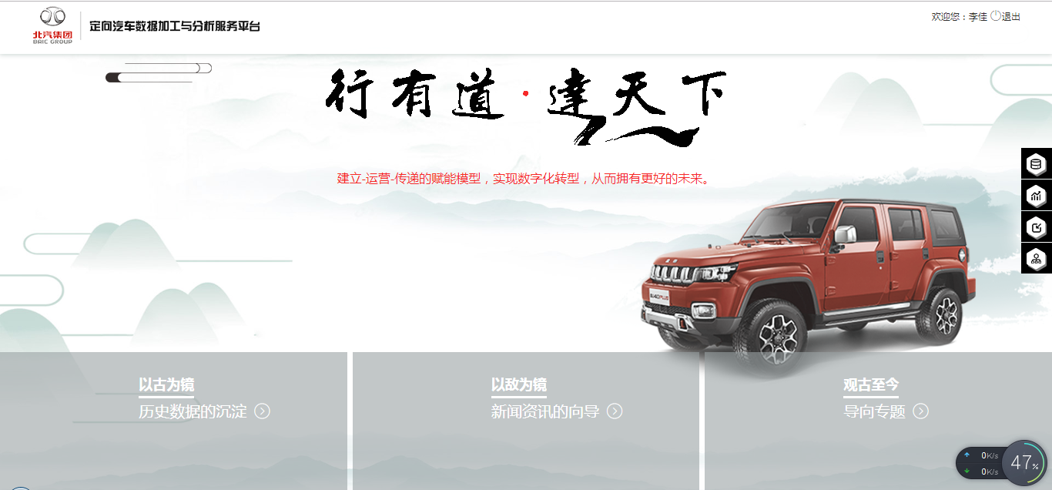

汽车品牌页面：分为论坛综合评分区，全市场汽车竞争分析图，主打品牌；点击汽车品牌，进入汽车车型页面

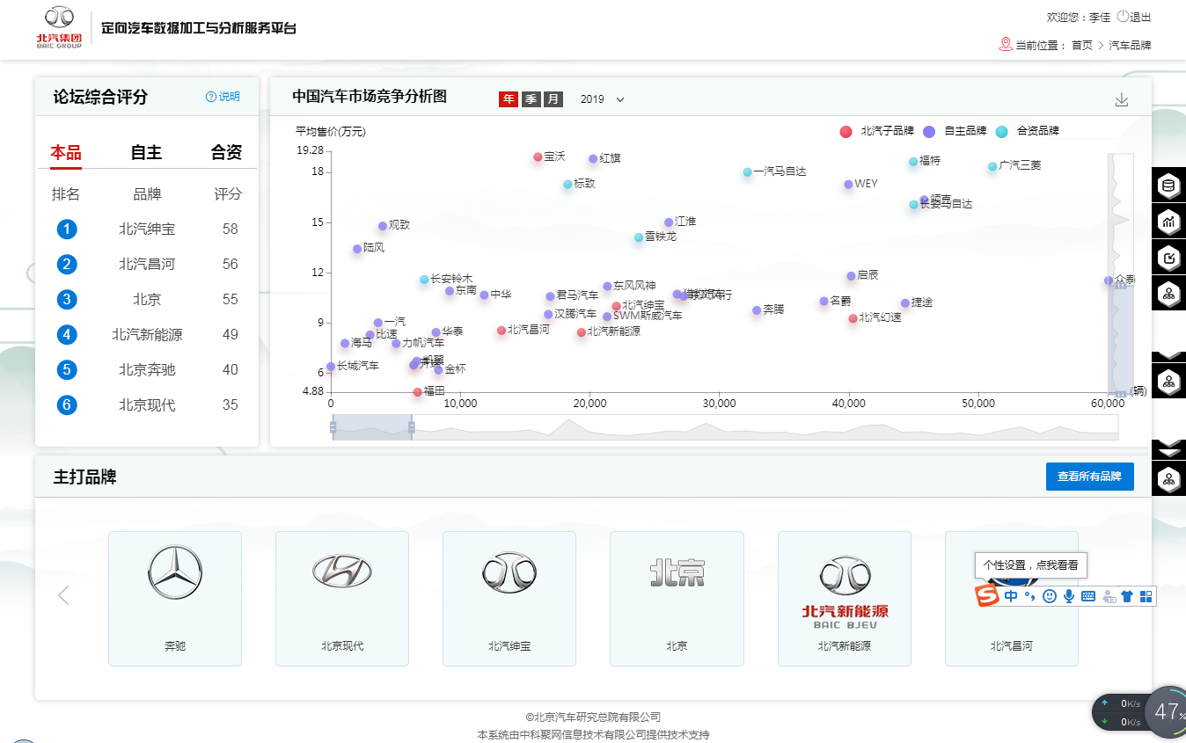

汽车车型页面：分为论坛综合评分区，全市场汽车竞争分析图，品牌指标的分布图；点击汽车车型，进入车型数据总览

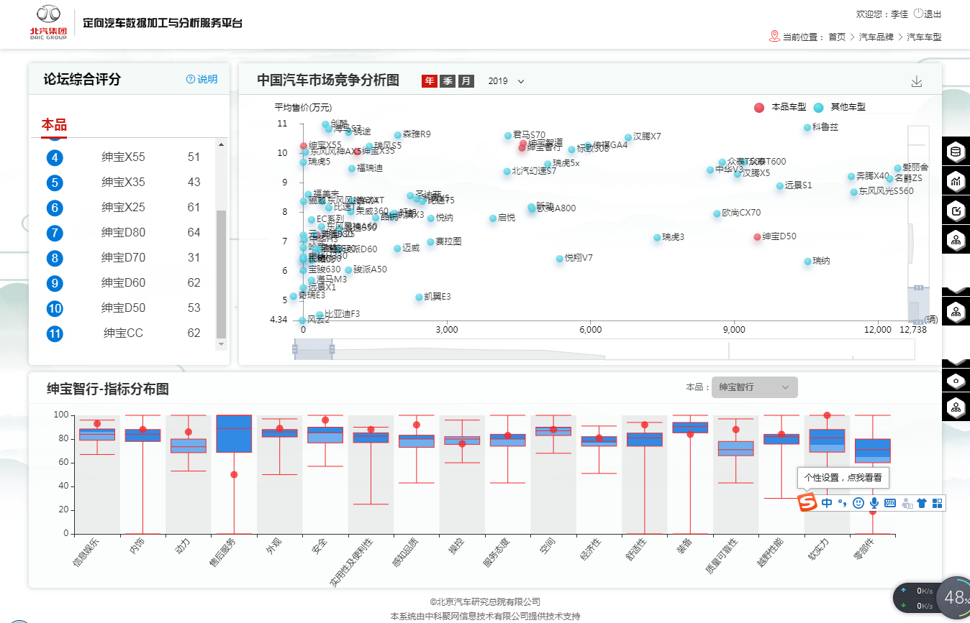

车型数据总览：数据总览页面可以看到车型的销量，售价，以及指标评分，一到到四季度的对比

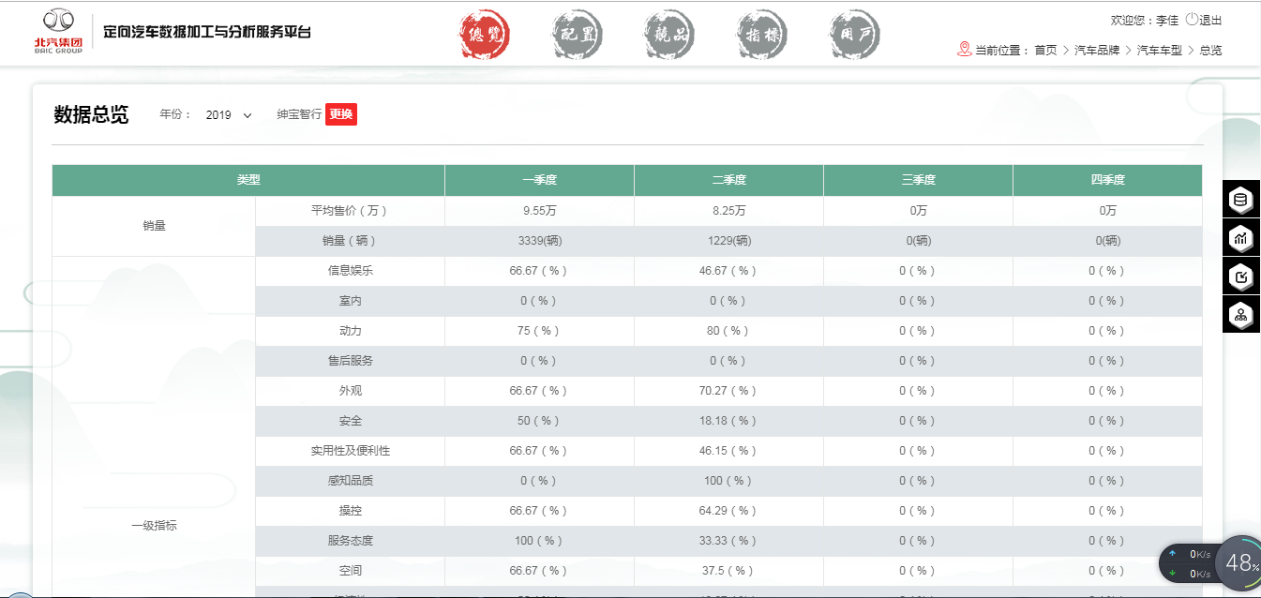

车型配置页面：柱状图为车型年款的不同型号的销售量对比，和不同型号车的配置情况

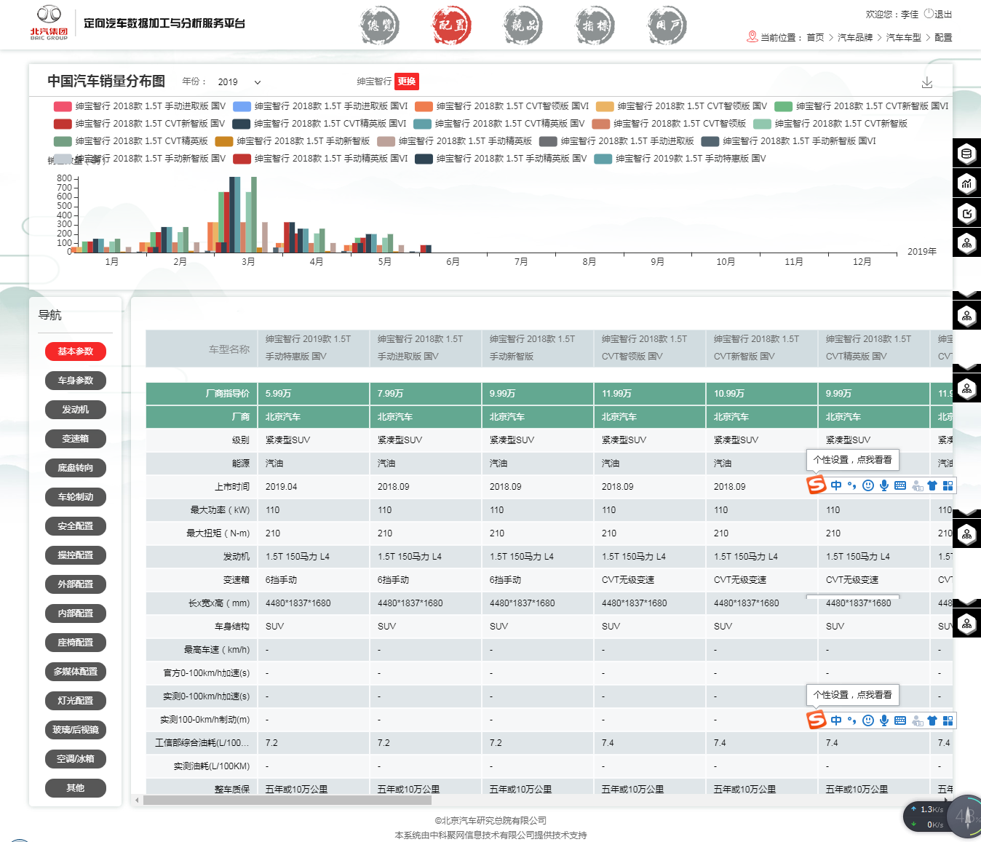

车型竞品页面：不同竞品车型的竞品销量对比柱状图，和配置情况

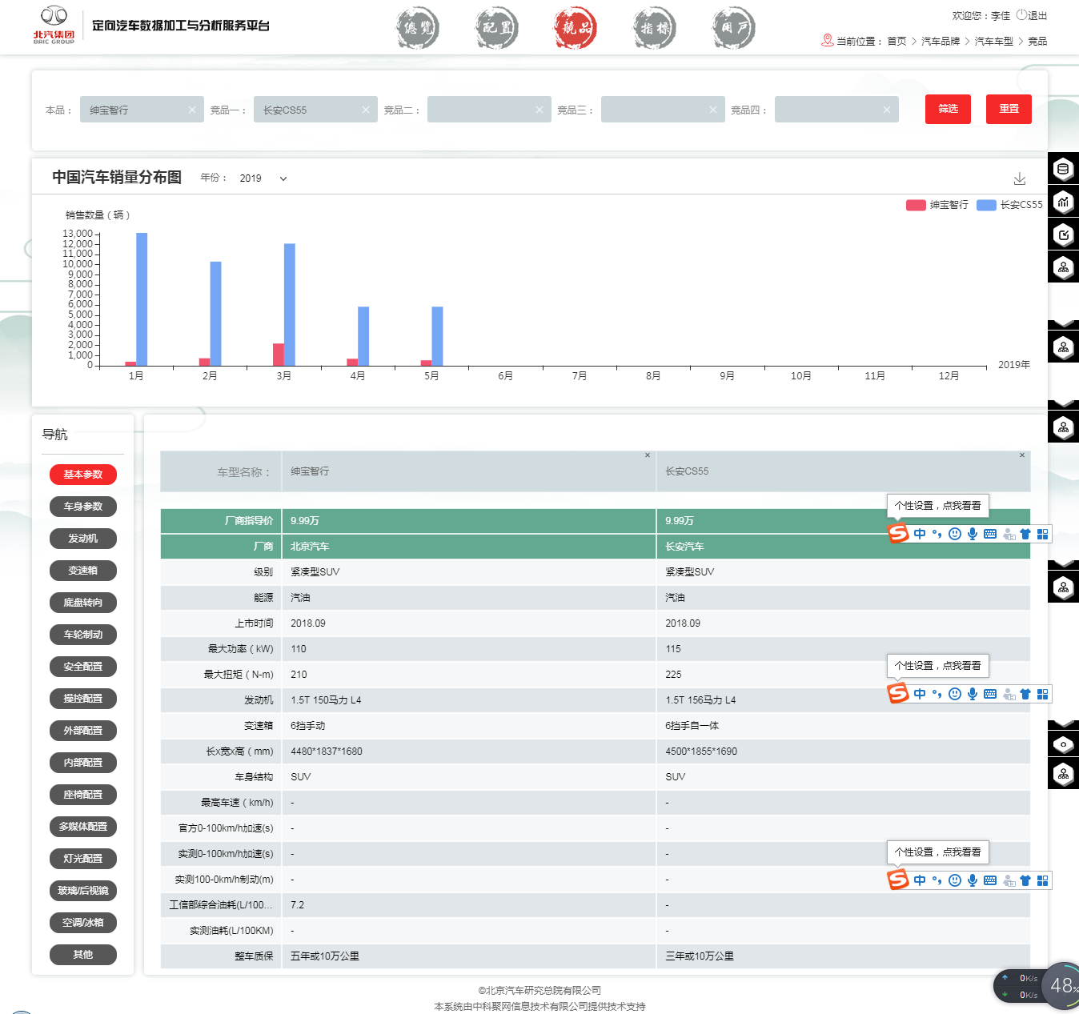

指标页面里面的指标分析（行业）：此车型在汽车行业内的t1,t2,t3,t4的指标评分析

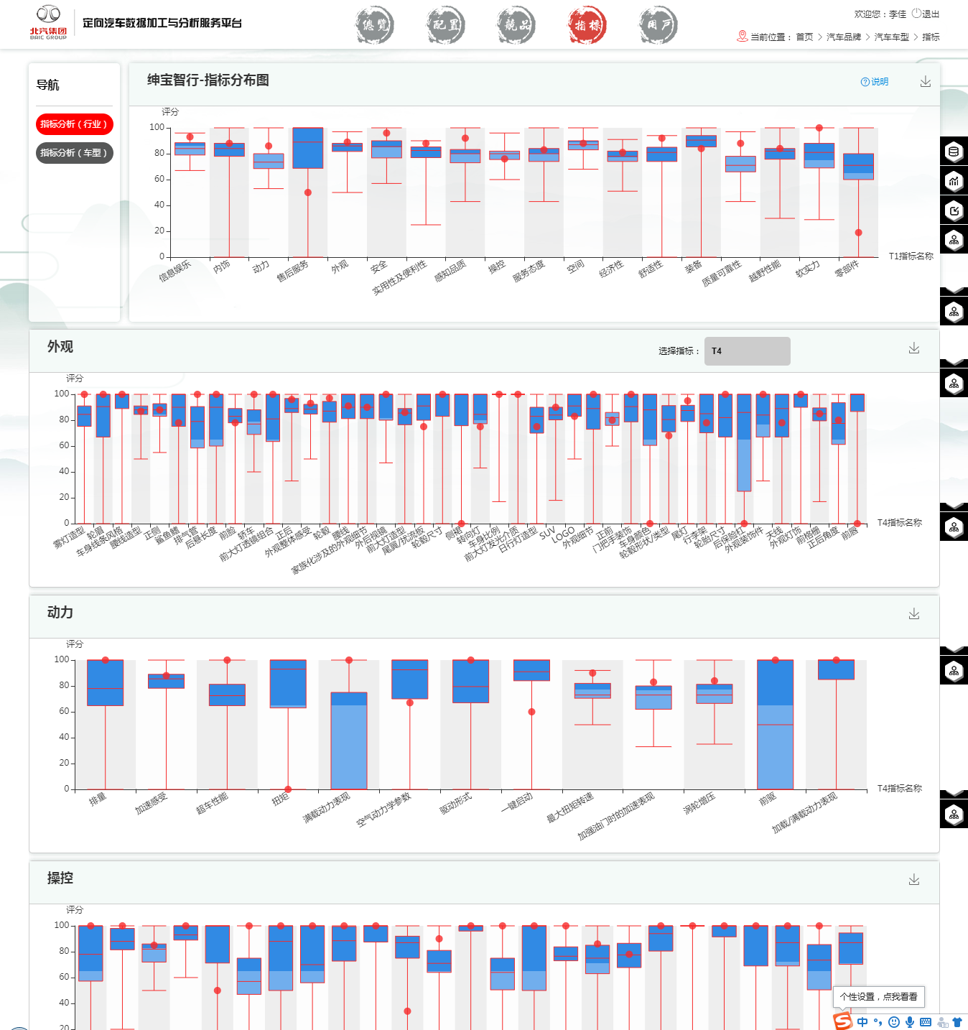

指标页面里面的指标分析（车型）：此车型的各个指标的满意程度以及分析

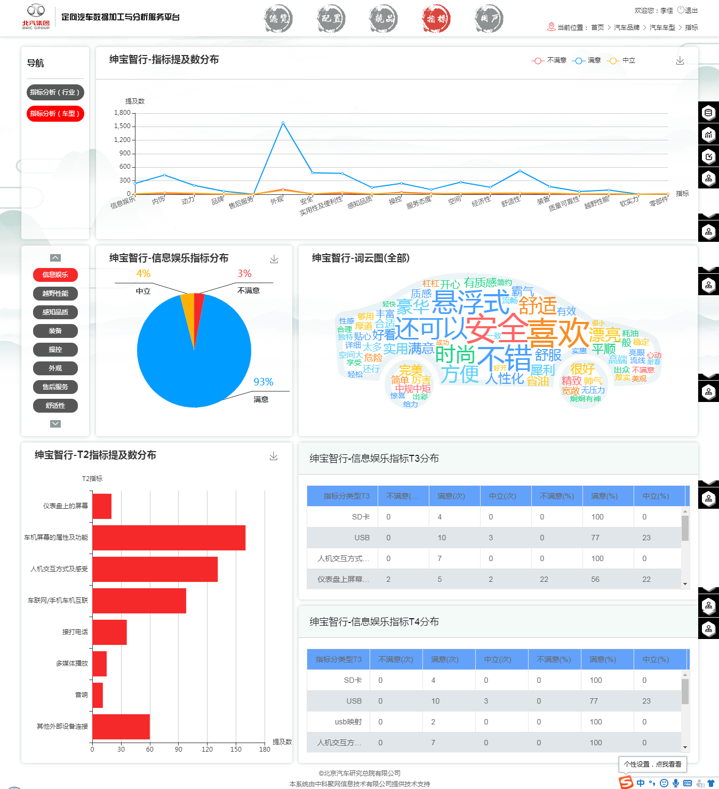

用户页面：主要展示此车型用户的人群的特征，以及流入流出关系图

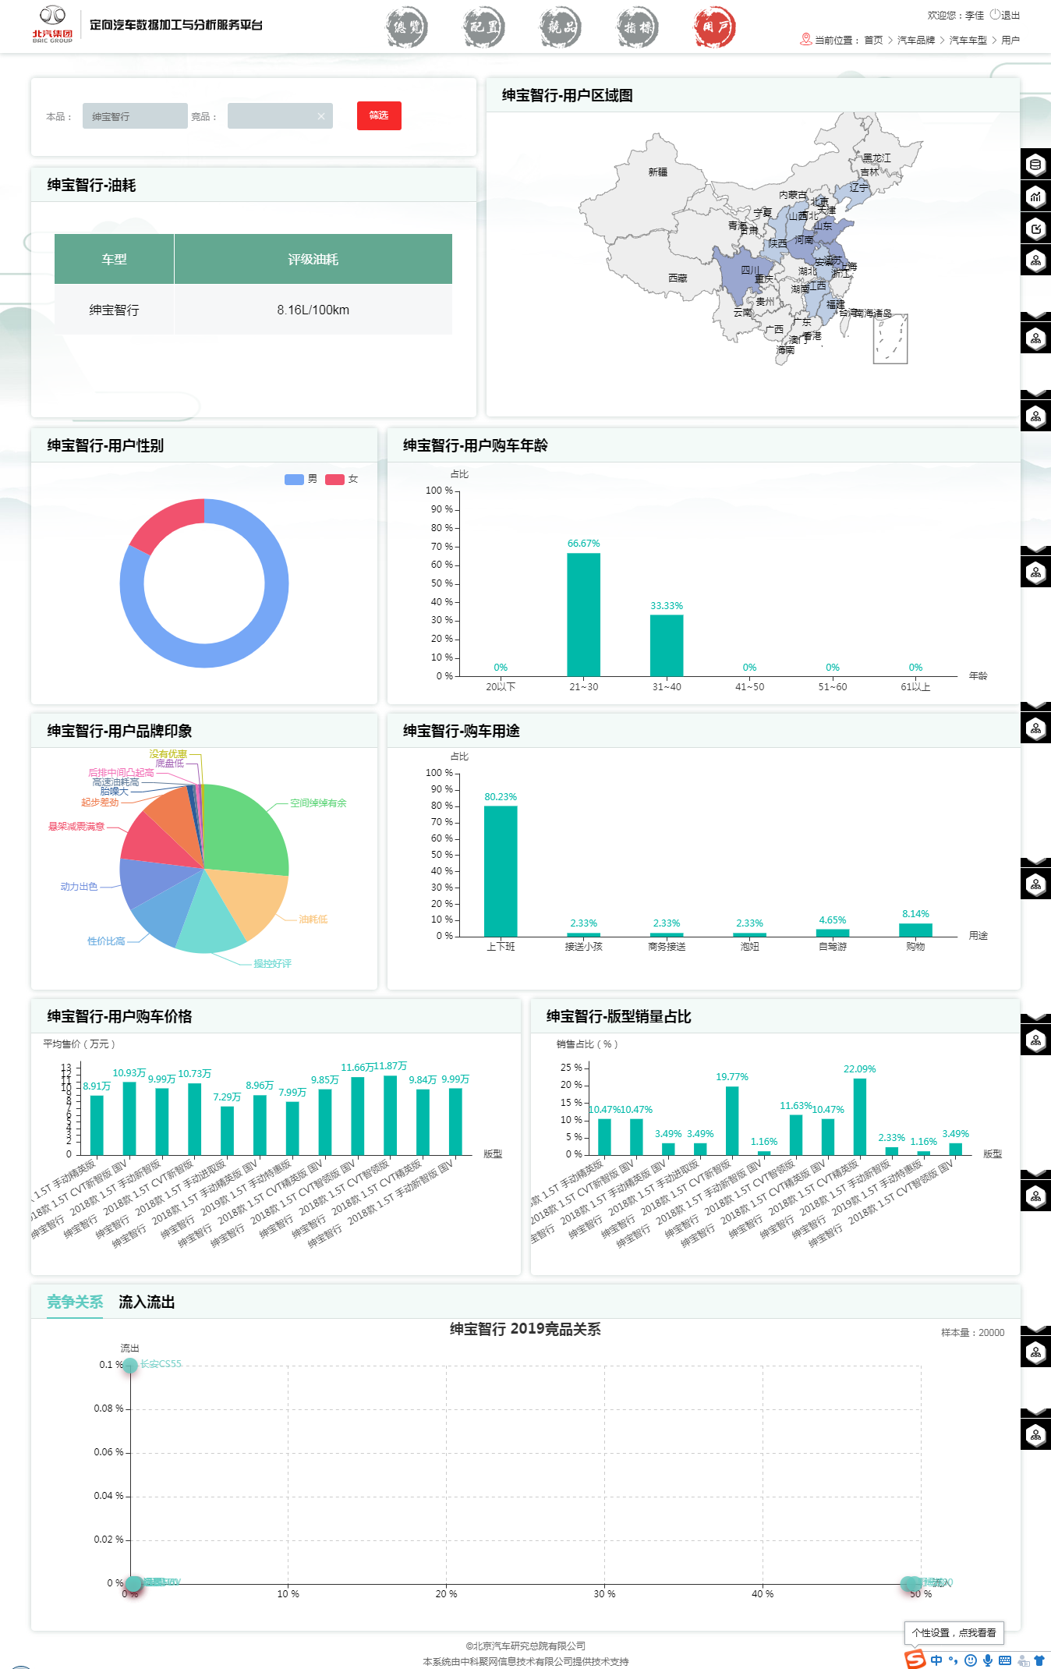

点击首页的以敌为镜模块：分为数据总览，重要资讯，促销资讯，科技资讯，新车资讯，政策资讯，召回资讯，人事变更

数据总览（行业统计页面）：

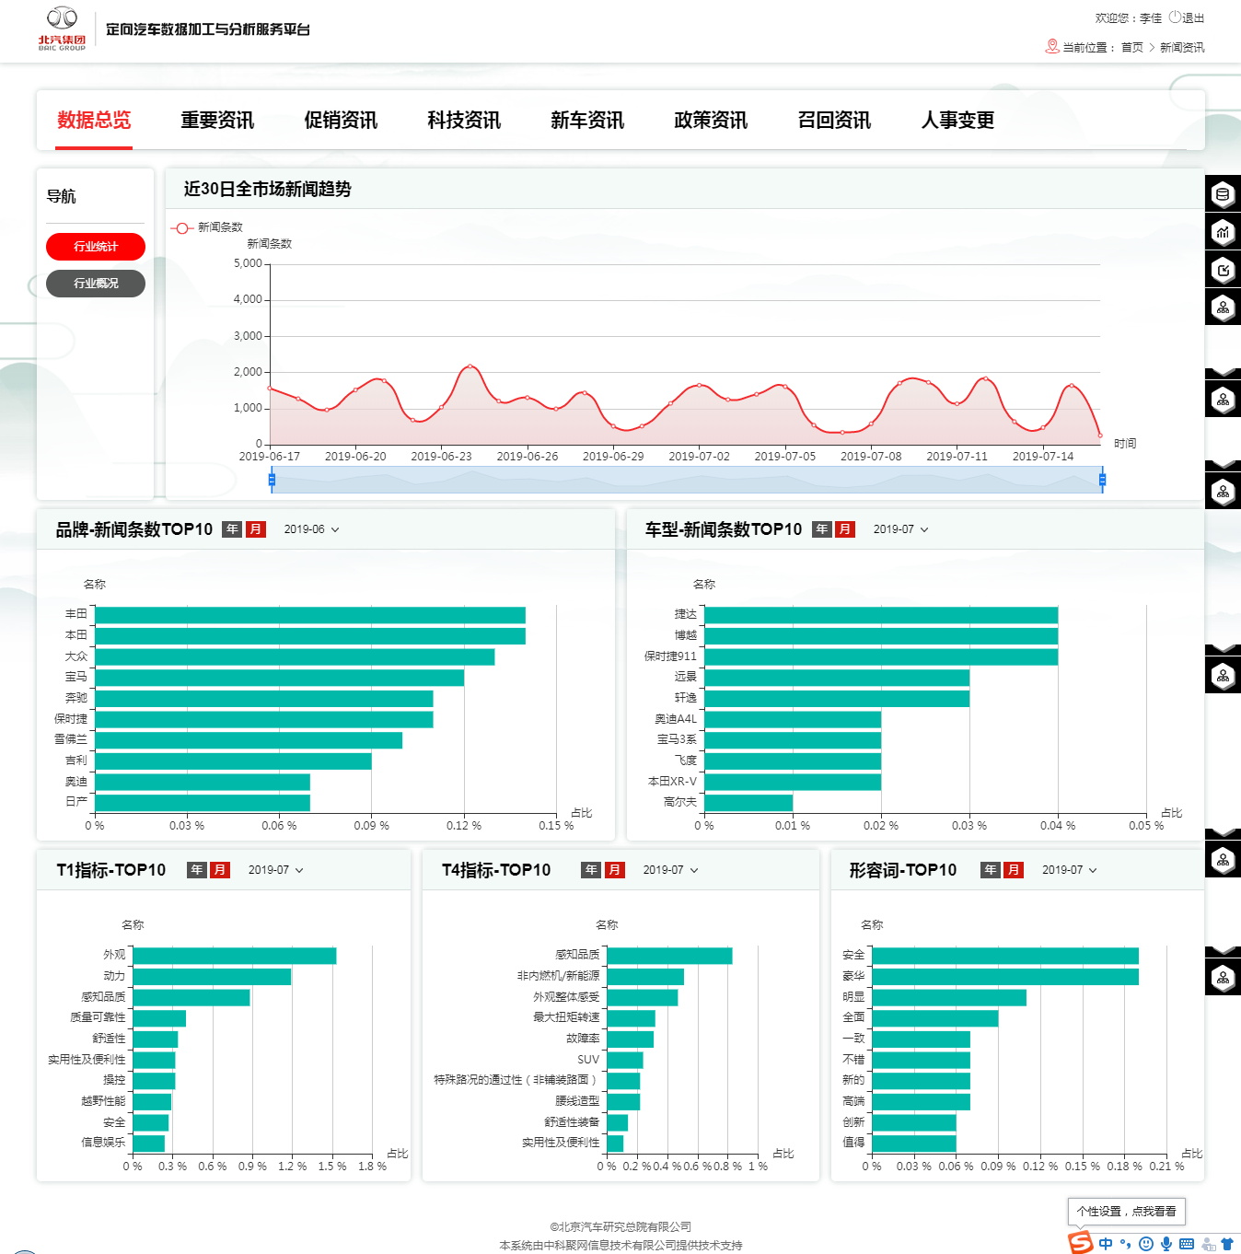

数据总览（行业情况）：

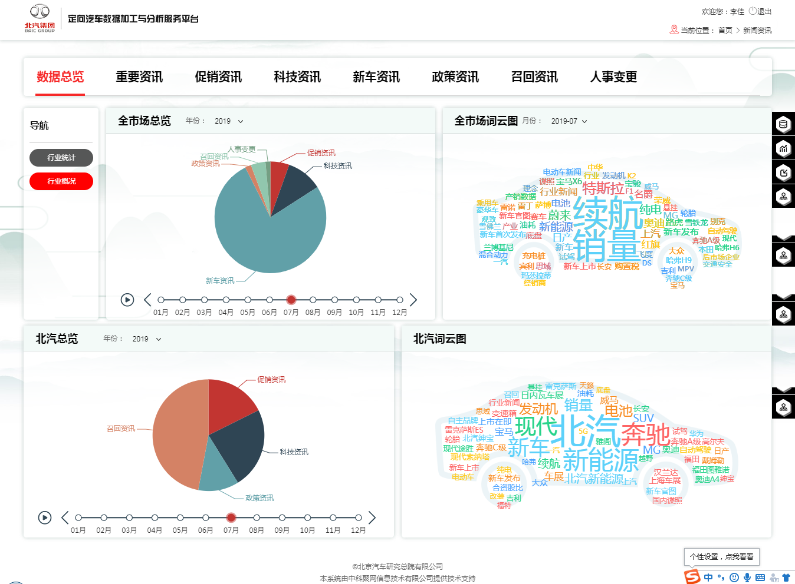

重要资讯页面

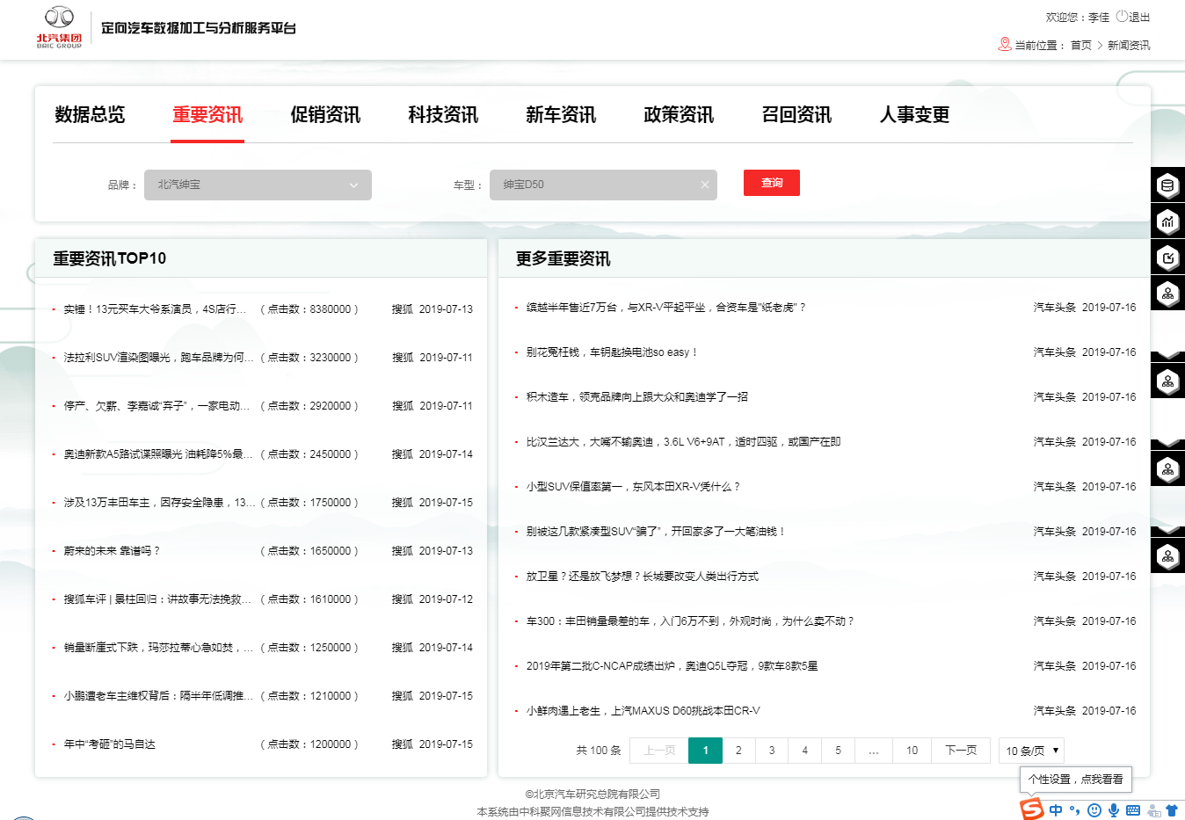

点击首页的导向专题模块：分为国六资讯页面，品越野页面

国六资讯页面

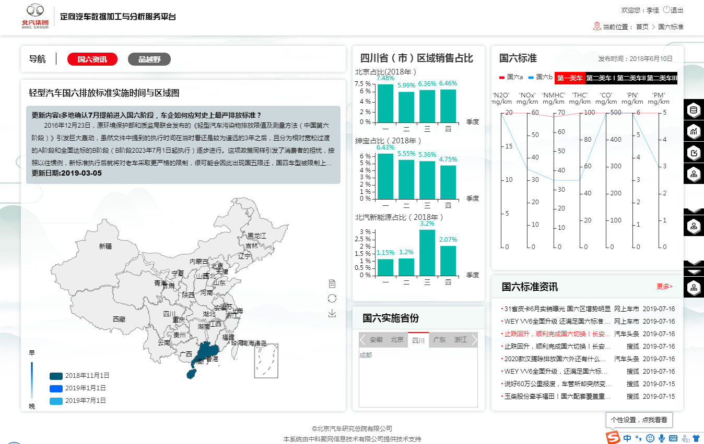

品越野页面:

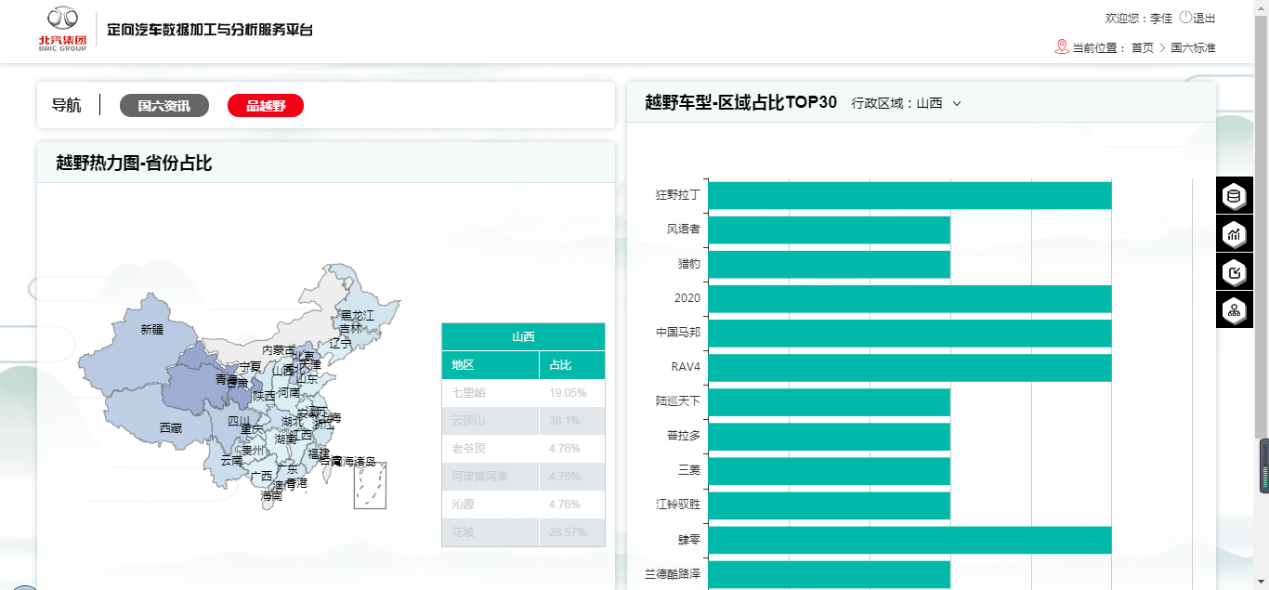

点击页面的侧边栏：侧边栏分为数据量统计，指标统计，质量投诉，产品模块

数据量统计页面：（销售数据页面类似）

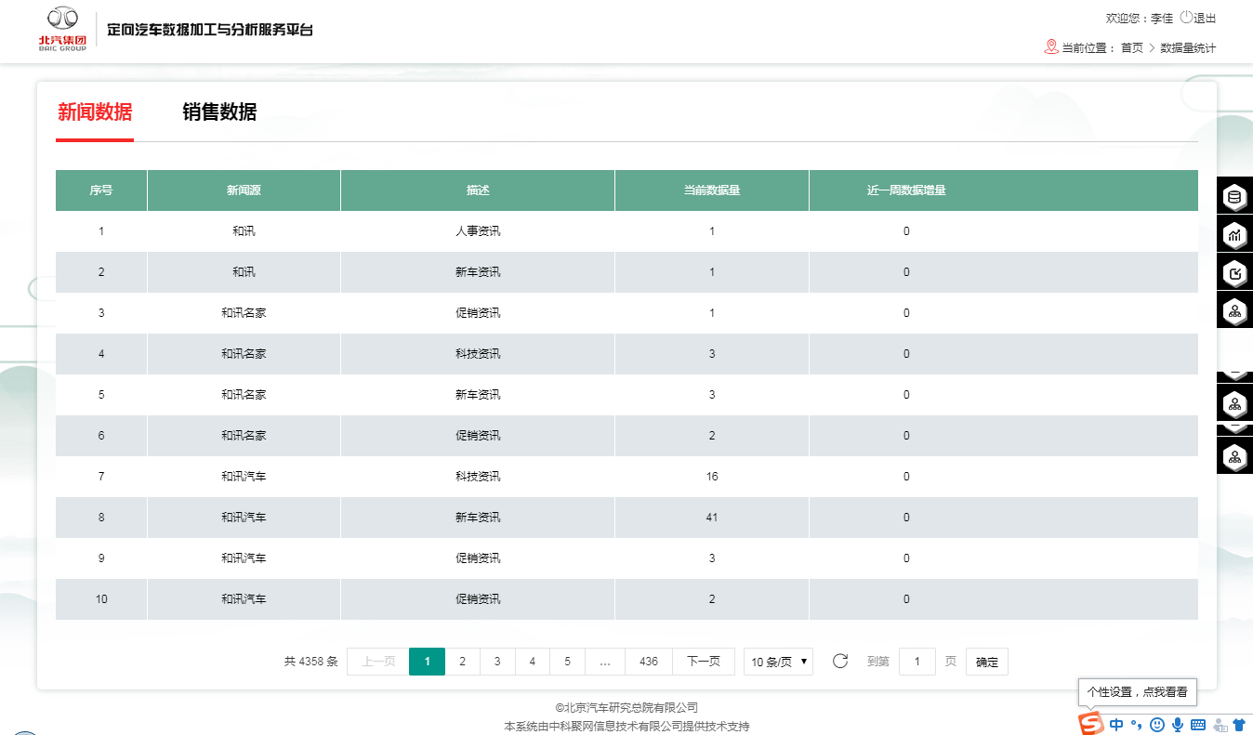

指标统计模块：分为指标数据与统计页面，人群数据统计页面，乘联会数据，配置数据 质量投诉数据

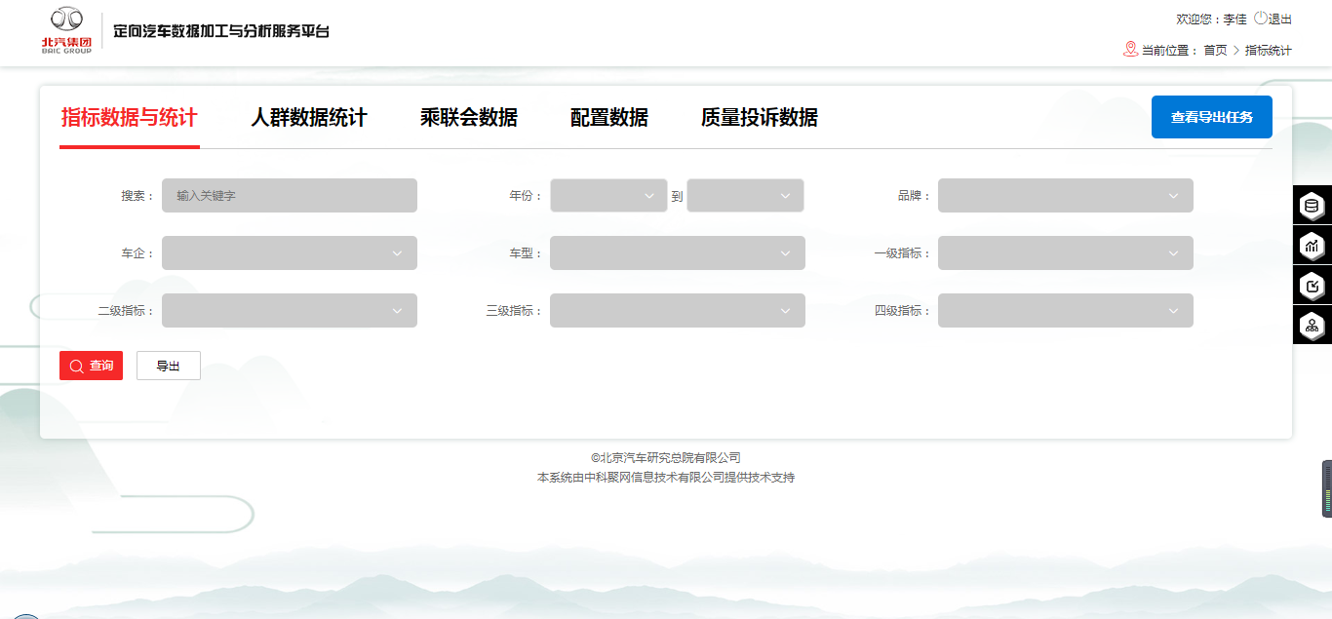

配置数据页面：（人群统计页面，质量投诉页面类似）

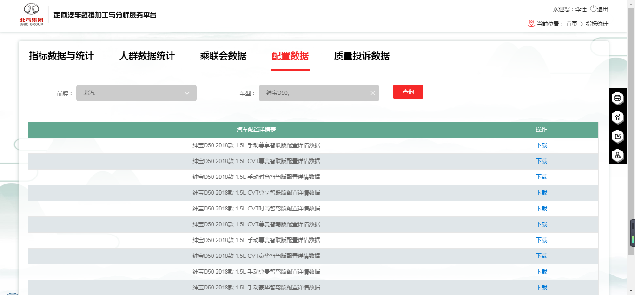

乘联会数据页面

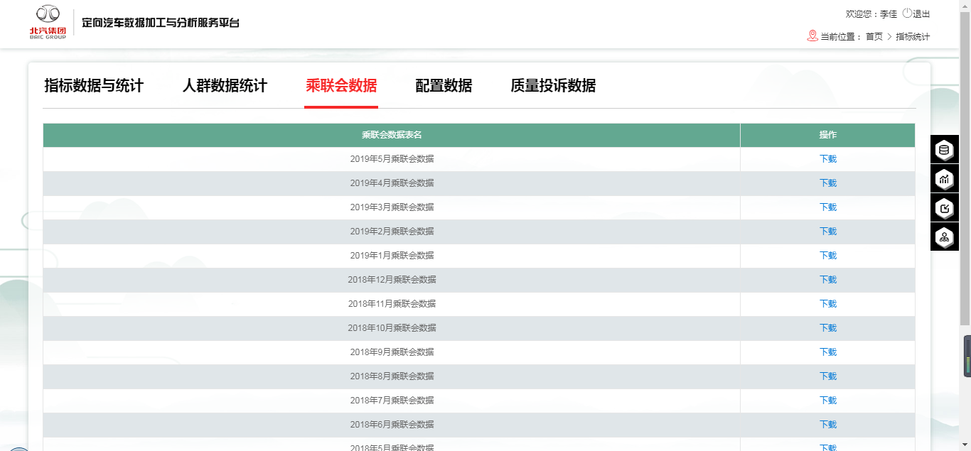

1. 深圳住建委一期

深圳住建委一期主要做了，建设筹备模块的页面和前端的页面逻辑。主要运用到的技术是vue-cli + element.ui + vue.router + vuex + axios,搭建node环境，利用element.ui实现前端样式，利用vue.router搭建路由，利用vuex管理公共状态，利用axios请求数据

房源信息录入页面：点击查询，点解导出，都有相关的接口，目前接口不可用，点击新增小区进入新增小区页面，

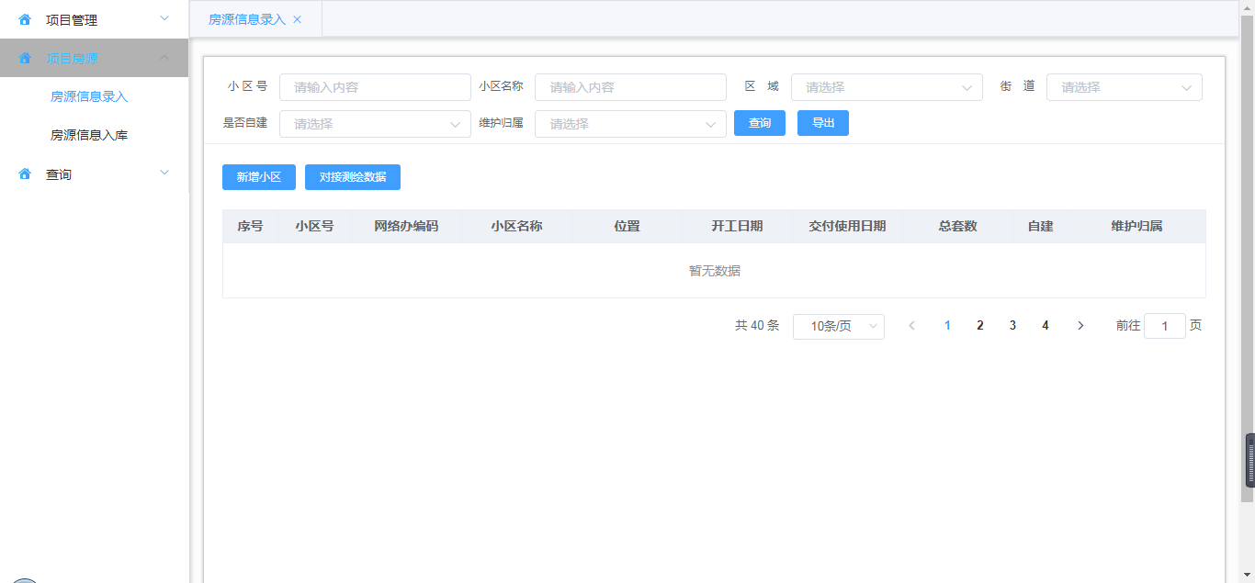

新增小区页面：新增小区页面点击保存可以保存小区信息，点击生成可以生成小区编号，和地址。如果不新增小区，或者不双击房源申请小区列表无法进入栋信息页面，新增完成，点击栋信息进入栋信息页面。

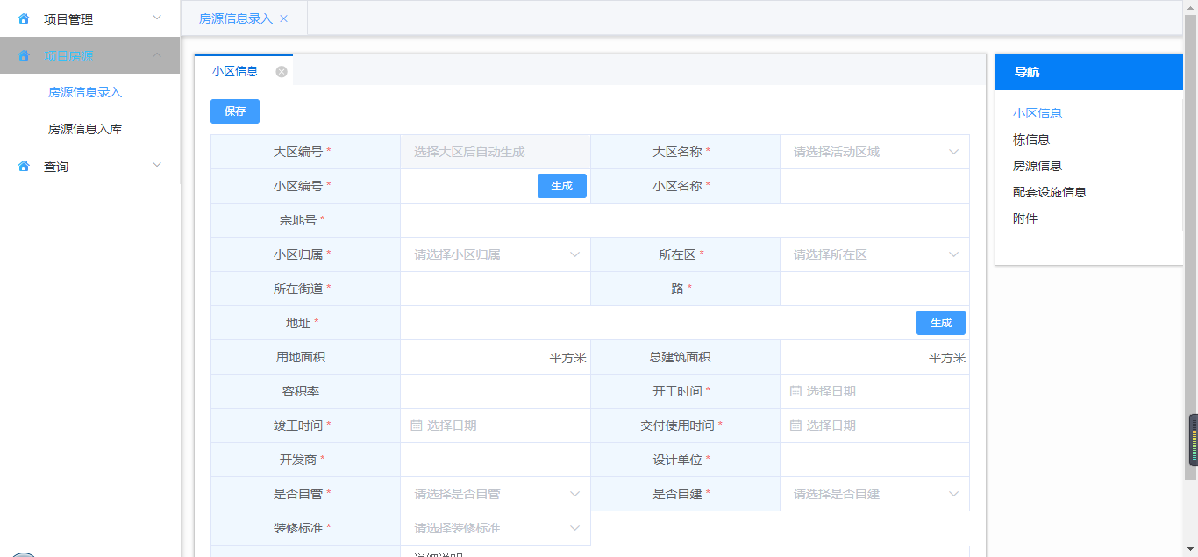

栋信息页面：有新增按钮，删除按钮，对接测绘数据按钮，点击对接测绘数据按钮会调取数据弹出，对接测绘数据弹窗，点击删除可以删除选中的栋信息

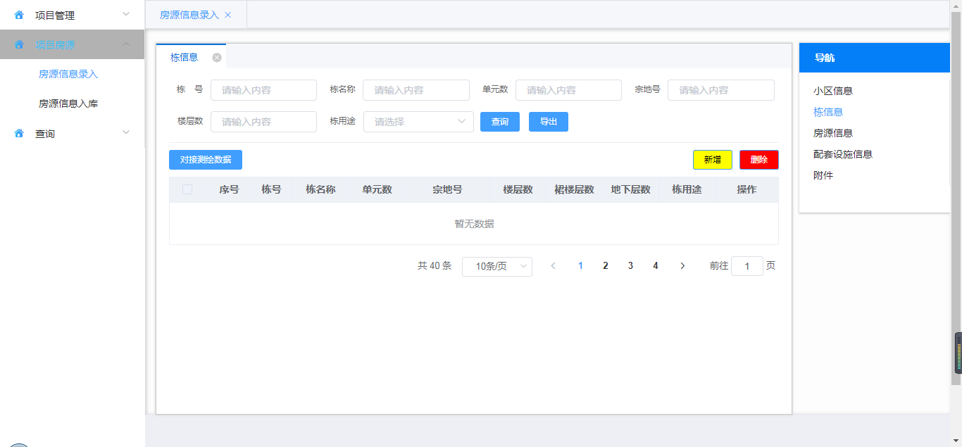

新增栋信息页面：点击新增栋，进入新增栋信息页面，填写完信息后点保存，即保存成功，然后点击房源信息即可进入房源信息页面

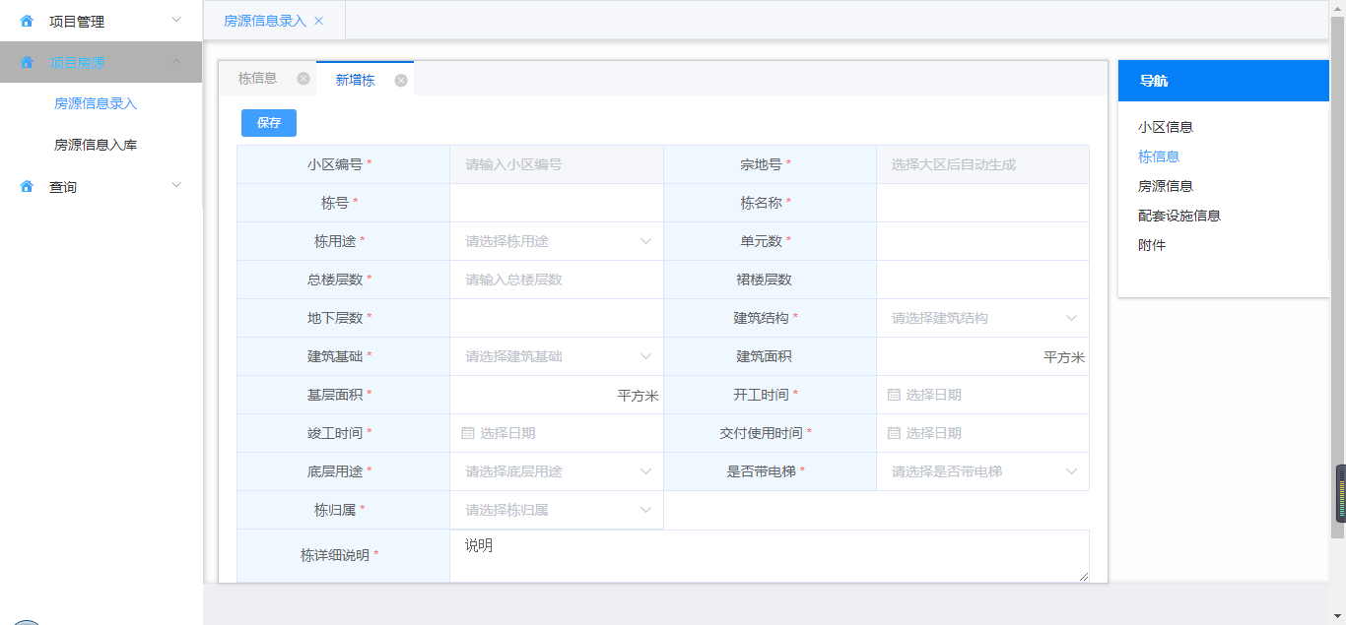

房源信息页面：点击对接测绘数据可获取数据，弹出弹窗，点击新增按钮会进入新增房源页面，

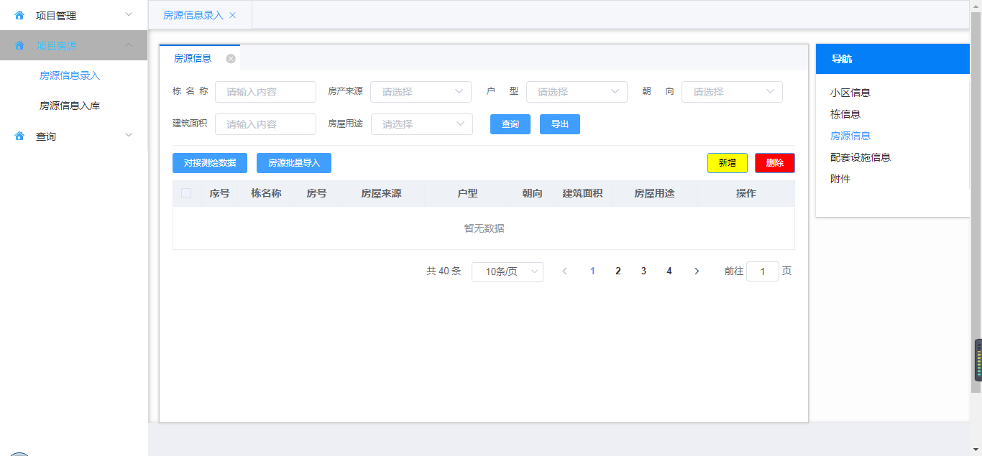

对接测绘数据弹窗：

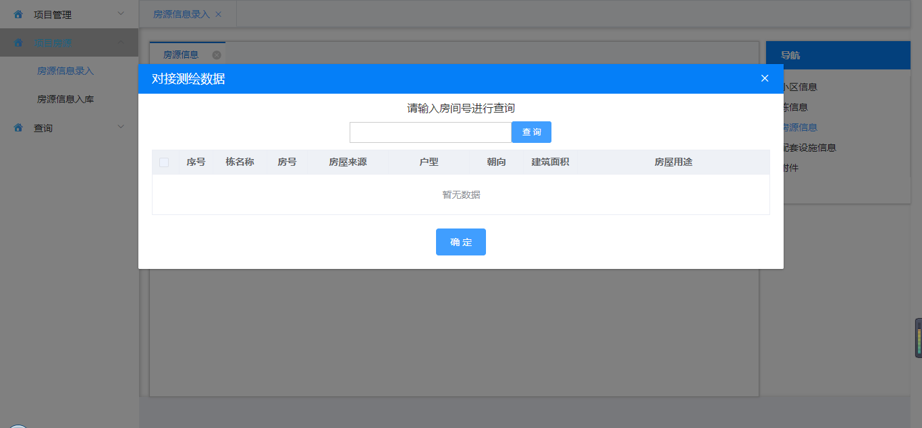

房源信息页面：

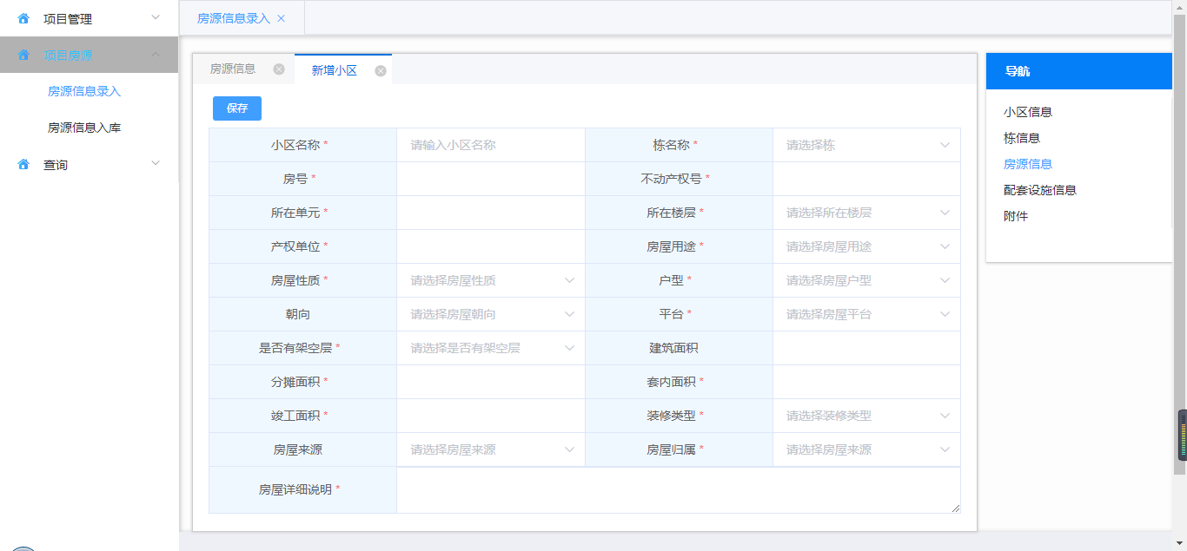

房源信息入库页面：点击新增入库申请批次，进入入库申请页面

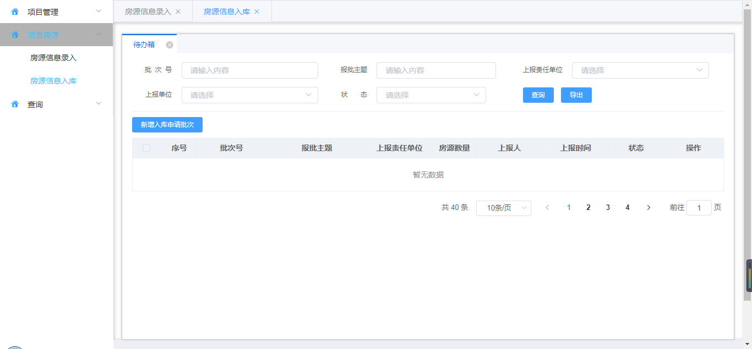

入库申请页面：

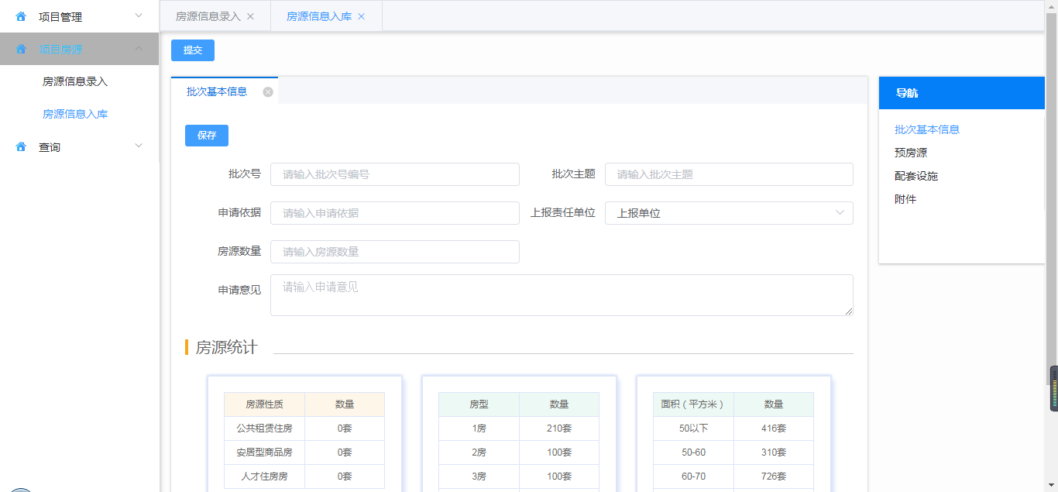

预房源页面：

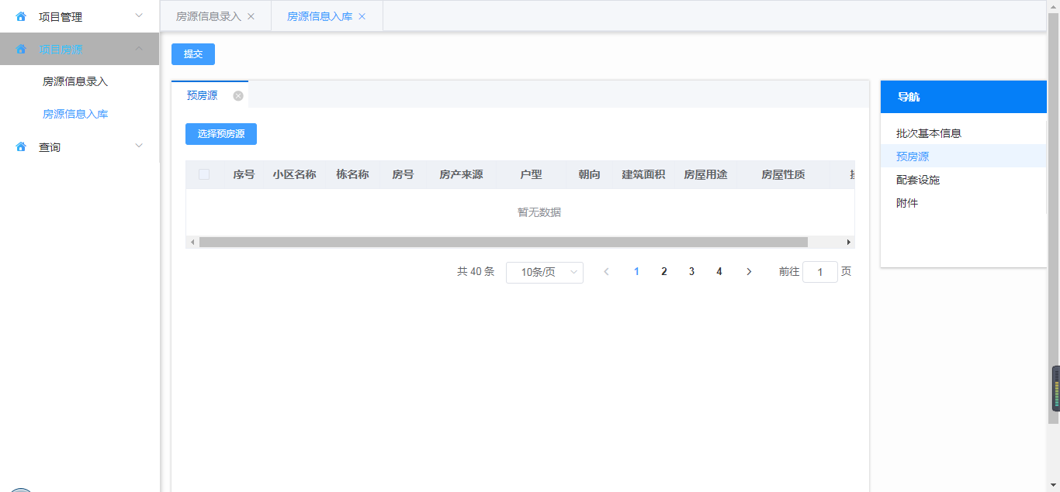

点击预房源：出现预房源弹窗，选择小区后下面就会出现可选房源，选择可选房源后点击添加，则添加到右边的选择框内，点解确认即可添加到预房源内

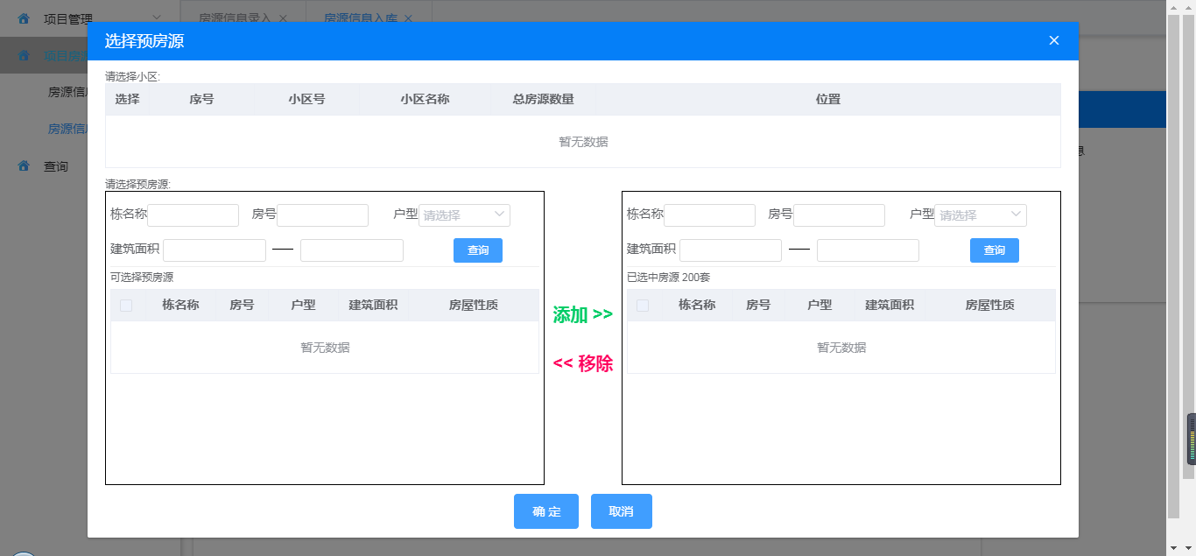

1. 深圳住建委二期

深圳住建委一期主要做了，建设筹备模块的页面和前端的页面逻辑。主要运用到的技术是vue-cli + element.ui + vue.router + vuex + axios,搭建node环境，利用element.ui实现前端样式，利用vue.router搭建路由，利用vuex管理公共状态，利用axios请求数据

深圳住建委个人租后管理的出租住房个人退房的退房申请模块的页面编写

退房申请页面的待办箱（已办箱类似）

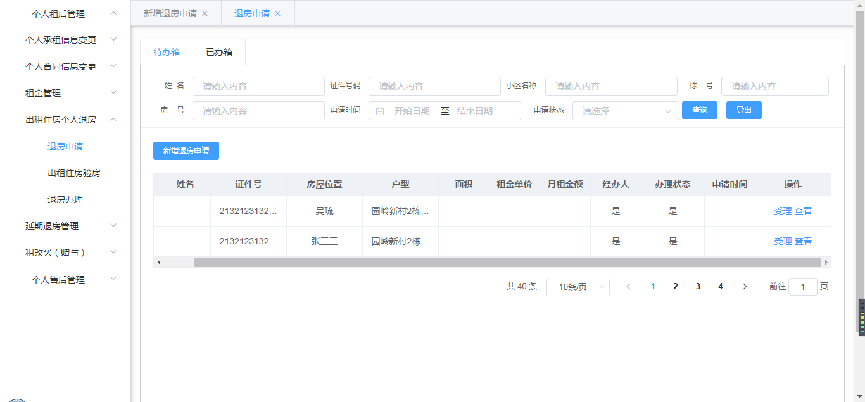

新增退房申请页面：点击选择可以弹出选择申请人弹窗

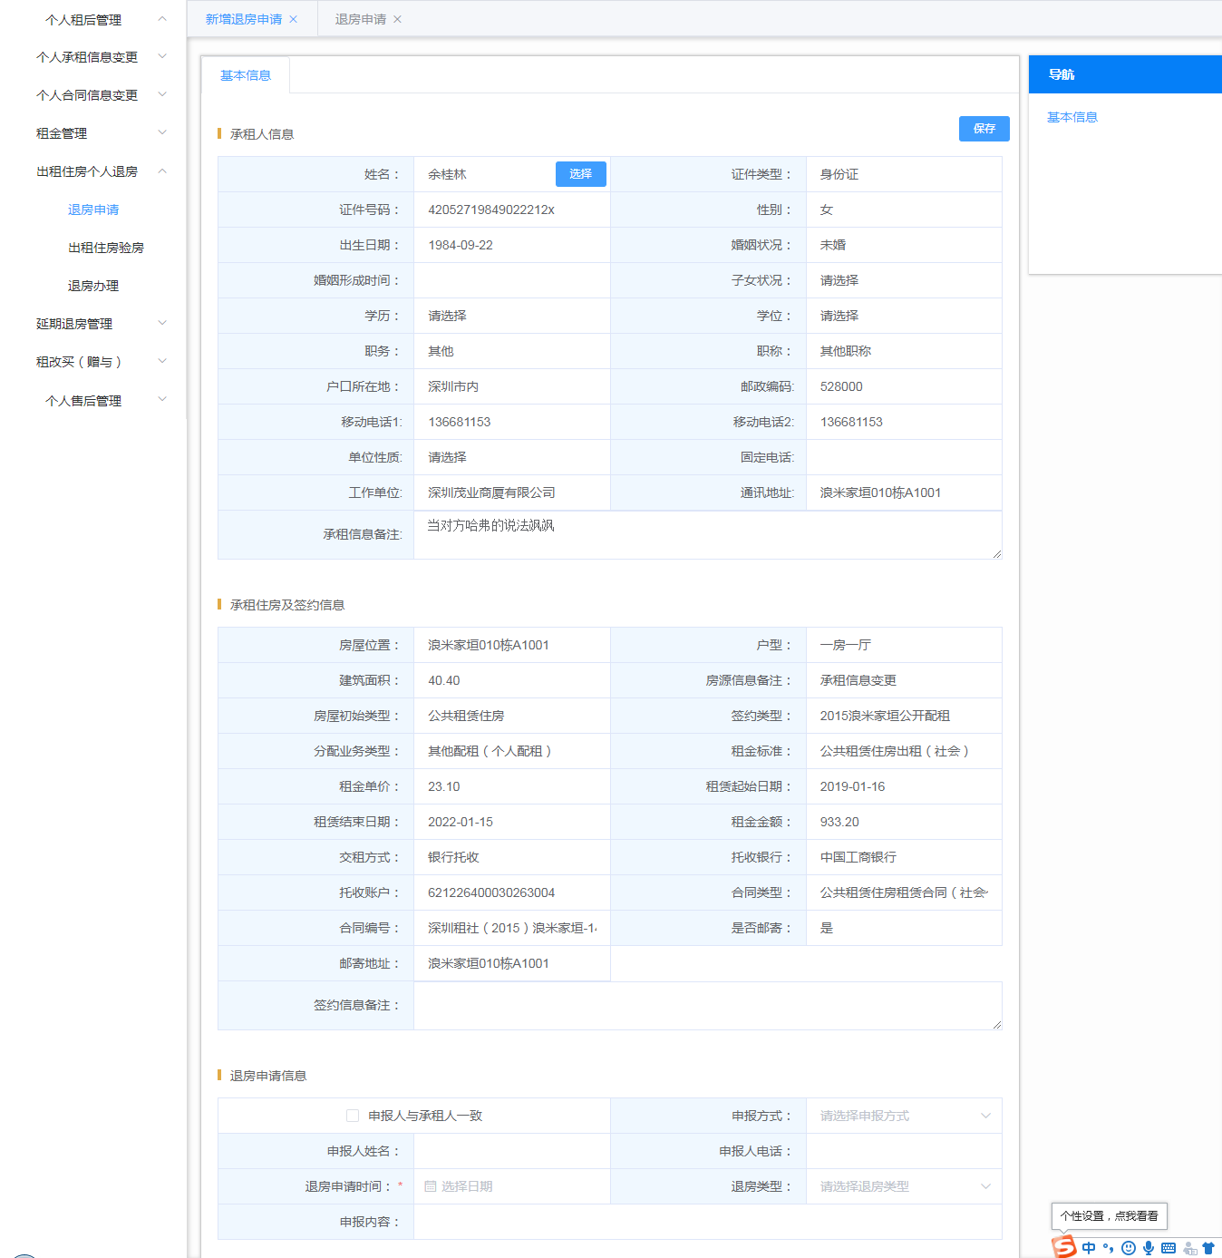

选择申请人弹窗：

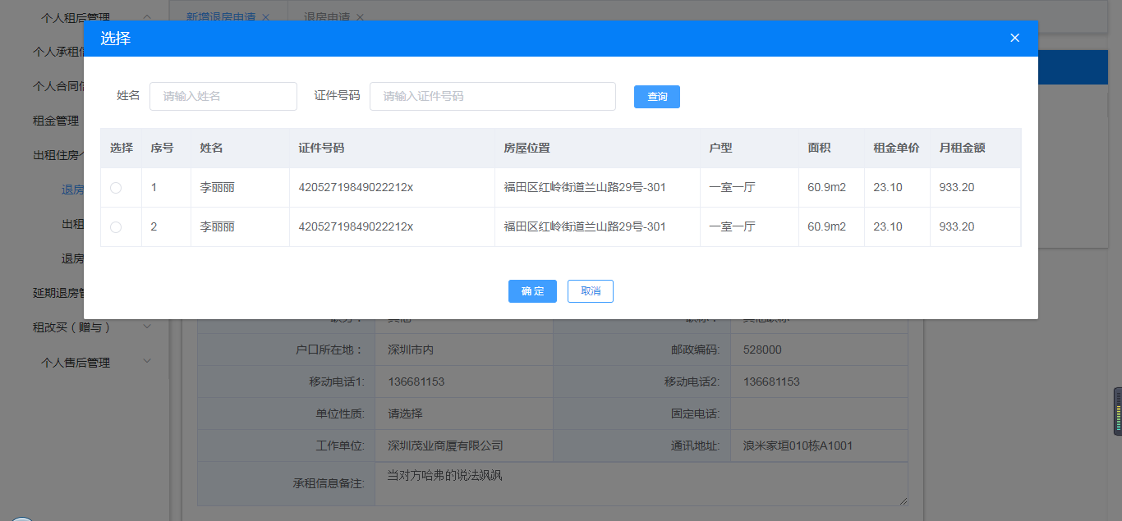

点击保存按钮，会出现等待受理页面

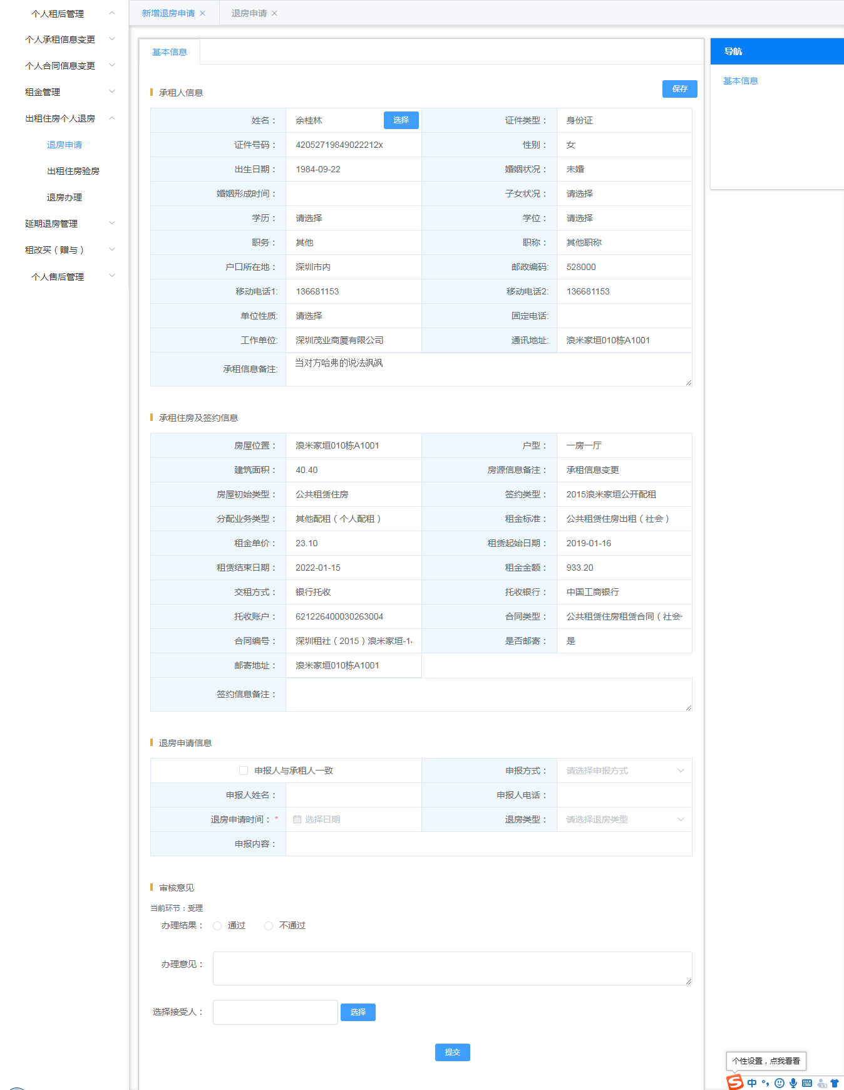

点击查看，出现查看验房信息弹窗

